 | ЗАТВЕРДЖЕНО  Наказ Міністерства фінансів України  19 червня 2015 року N 578  (у редакції наказу Міністерства фінансів України  від 24 листопада 2022 року N 394)
  Відмітка про одержання
  (штамп контролюючого органу)

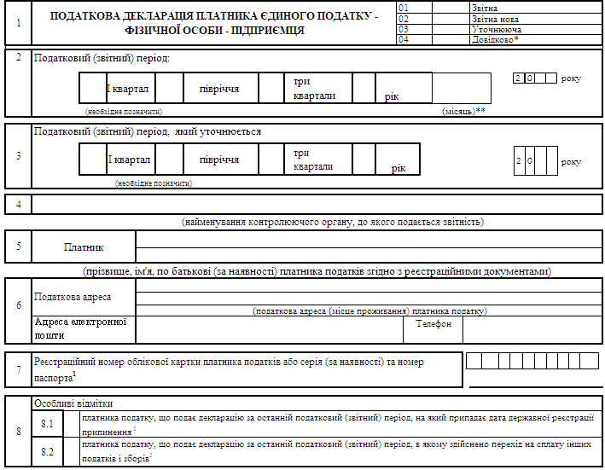
I. ЗАГАЛЬНІ ПОКАЗНИКИ ПІДПРИЄМНИЦЬКОЇ ДІЯЛЬНОСТІ
9 | Фактична чисельність найманих працівників у звітному періоді (осіб)
10 | Види підприємницької діяльності у звітному періоді ³:
10 | Код згідно з КВЕД | Назва згідно з КВЕД

II. ПОКАЗНИКИ ГОСПОДАРСЬКОЇ ДІЯЛЬНОСТІ ДЛЯ ПЛАТНИКІВ ЄДИНОГО ПОДАТКУ ПЕРШОЇ ГРУПИ
Щомісячні авансові внески, грн.
I квартал | II квартал | III квартал | IV квартал
Назва показника |  |  | Код рядка | Обсяг (грн., коп.) ⁴
Обсяг доходу за звітний (податковий) період відповідно до статті 292 глави 1 розділу XIV Податкового кодексу України (згідно з підпунктом 1 пункту 291.4 статті 291 глави 1 розділу XIV Податкового кодексу України) |  |  | 01
Обсяг доходу, що оподаткований за ставкою 15 відсотків (згідно з пунктом 293.4 статті 293 глави 1 розділу XIV Податкового кодексу України), у звітному (податковому) періоді ⁵ |  |  | 02

III. ПОКАЗНИКИ ГОСПОДАРСЬКОЇ ДІЯЛЬНОСТІ ДЛЯ ПЛАТНИКІВ ЄДИНОГО ПОДАТКУ ДРУГОЇ ГРУПИ
Щомісячні авансові внески, грн., коп.
I квартал | II квартал | III квартал | IV квартал
Назва показника |  |  | Код рядка | Обсяг (грн., коп.) ⁴
Обсяг доходу за звітний (податковий) період відповідно до статті 292 глави 1 розділу XIV Податкового кодексу України (згідно з підпунктом 2 пункту 291.4 статті 291 глави 1 розділу XIV Податкового кодексу України) |  |  | 03
Обсяг доходу, що оподаткований за ставкою 15 відсотків (згідно з пунктом 293.4 статті 293 глави 1 розділу XIV Податкового кодексу України), у звітному (податковому) періоді ⁵ |  |  | 04

IV. ПОКАЗНИКИ ГОСПОДАРСЬКОЇ ДІЯЛЬНОСТІ ДЛЯ ПЛАТНИКІВ ЄДИНОГО ПОДАТКУ ТРЕТЬОЇ ГРУПИ
Назва показника | Код рядка | Обсяг (грн., коп.) ⁴
Обсяг доходу за звітний (податковий) період, що оподатковується за ставкою 3 % | 05
Обсяг доходу за звітний (податковий) період, що оподатковується за ставкою 5 % | 06
Обсяг доходу, що оподаткований за ставкою 15 відсотків (згідно з пунктом 293.4 статті 293 глави 1 розділу XIV Податкового кодексу України), у звітному (податковому) періоді ⁵ | 07

V. ВИЗНАЧЕННЯ ПОДАТКОВИХ ЗОБОВ'ЯЗАНЬ ПО ЄДИНОМУ ПОДАТКУ
Назва показника | Код рядка | Обсяг (грн., коп.) ⁴
Загальна сума доходу за звітний (податковий) період (сума значень рядків 01 + 02 + 03 + 04 + 05 + 06 + 07) | 08
Сума податку за ставкою 15 % ((рядок 02 + рядок 04 + рядок 07) × 15 %) | 09
Сума податку за ставкою 3 % (рядок 05 × 3 %) | 10
Сума податку за ставкою 5 % (рядок 06 × 5 %) | 11
Нараховано всього за звітний (податковий) період (рядок 9 + рядок 10 + рядок 11) | 12
Нараховано за попередній звітний (податковий) період (значення рядка 12 декларації попереднього звітного (податкового) періоду) | 13
Сума єдиного податку, яка підлягає нарахуванню та сплаті в бюджет за підсумками поточного звітного (податкового) періоду (рядок 12 - рядок 13) | 14.1
Позитивне значення різниці між сумою загального мінімального податкового зобов'язання та загальною сумою сплачених податків, зборів, платежів та витрат на оренду земельних ділянок  (рядок 04 графи 3 розділу II додатку 2) ⁶ | 14.2
Загальна сума єдиного податку, яка підлягає нарахуванню та сплаті в бюджет за підсумками поточного звітного (податкового) періоду (рядок 14.1 + рядок 14.2) 7 | 14

VI. ВИЗНАЧЕННЯ ПОДАТКОВИХ ЗОБОВ'ЯЗАНЬ У ЗВ'ЯЗКУ З ВИПРАВЛЕННЯМ САМОСТІЙНО ВИЯВЛЕНИХ ПОМИЛОК
Назва показника | Код рядка | Обсяг (грн., коп.) ⁴
Сума єдиного податку, яка підлягала перерахуванню до бюджету, за даними звітного (податкового) періоду, в якому виявлена помилка (рядок 14 відповідної декларації) | 15
Уточнена сума податкових зобов'язань за звітний (податковий) період, у якому виявлена помилка | 16
Розрахунки у зв'язку з виправленням помилки:
Збільшення суми, яка підлягала перерахуванню до бюджету (рядок 16 - рядок 15, якщо рядок 16 > рядка 15) | 17
Зменшення суми, яка підлягала перерахуванню до бюджету ⁸  (рядок 16 - рядок 15, якщо рядок 16 < рядка 15) | 18
Сума штрафу, яка нарахована платником податку самостійно у зв'язку з виправленням помилки, ___ % (рядок 17 × 3 % або 17 × 5 %) ⁹ | 19
Сума пені, яка нарахована платником податку самостійно відповідно до підпункту 129.1.3 пункту 129.1 статті 129 глави 12 розділу II Податкового кодексу України | 20

VII. ВИЗНАЧЕННЯ ЗОБОВ'ЯЗАНЬ ІЗ СПЛАТИ ЄДИНОГО ВНЕСКУ ЗА ДАНИМИ ЗВІТНОГО (ПОДАТКОВОГО) ПЕРІОДУ
Назва показника | Код рядка | Обсяг (грн., коп.) ⁴
Сума єдиного внеску, яка підлягає сплаті на небюджетні рахунки, за даними звітного (податкового) періоду (рядок Усього графа 4 розділу 9 додатку 1) | 21

Доповнення до податкової декларації (заповнюється і додається відповідно до пункту 46.4 статті 46 глави 2 розділу II Податкового кодексу України) на арк.
N з/п | Зміст доповнення

До декларації додається:

1 | Додаток 1 "Відомості про суми нарахованого доходу застрахованих осіб та суми нарахованого єдиного внеску" ¹⁰
2 | Додаток 2 "Розрахунок загального мінімального податкового зобов'язання за податковий (звітний) рік" ⁶

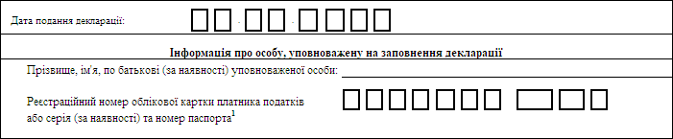
Фізична особа - платник податку  або уповноважена особа | ______________  (підпис) | ___________________________  (власне ім'я та прізвище)

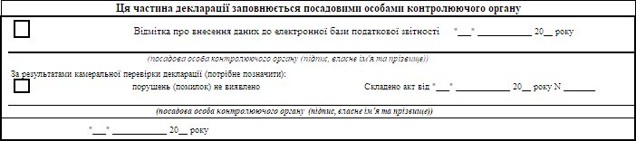
____________
* Подається з метою отримання довідки про доходи за інший період, ніж квартальний (річний) податковий (звітний) період / призначення пенсії / матеріального забезпечення, страхових виплат. Для призначення пенсії / матеріального забезпечення, страхових виплат обов'язково зазначається тип декларації "Звітна" або "Звітна нова" з додатковою позначкою "Довідкова". Тип декларації "Уточнююча" при поданні Додатку 1 "Відомостей про суми нарахованого доходу застрахованих осіб та суми нарахованого єдиного внеску" (далі - Додаток 1) для призначення пенсії / матеріального забезпечення, страхових виплат не застосовується. У разі подання декларації для отримання довідки обов'язково зазначається тип декларації "Довідкова", податкові зобов'язання по єдиному податку в розділі V та VI декларації не визначаються та Додаток 1 не подається. Подання таких декларацій не звільняє платника від обов'язку подання декларації у строк, встановлений для квартального (річного) податкового (звітного) періоду.
** Для отримання довідки про доходи платником зазначається номер календарного місяця, за який подається декларація з позначкою "Довідково". Для призначення пенсії платником вказується арабськими цифрами від 1 до 12 номер календарного місяця, в якому подається декларація. Для забезпечення реалізації права на матеріальне забезпечення та страхових виплат за загальнообов'язковим державним соціальним страхуванням платником вказується арабськими цифрами від 1 до 12 номер календарного місяця, в якому настав страховий випадок.
¹ Серію (за наявності) та номер паспорта зазначають фізичні особи, які через релігійні переконання відмовляються від прийняття реєстраційного номера облікової картки платника податків та офіційно повідомили про це відповідний контролюючий орган і мають відмітку у паспорті.
² У разі подання декларації за останній податковий (звітний) період (квартал, півріччя, три квартали), на який припадає дата державної реєстрації припинення/перехід на сплату інших податків і зборів платник єдиного податку звільняється від обов'язку подання декларації у строк, визначений для річного податкового (звітного періоду) (пункт 294.6 статті 294, підпункт 296.5.1 пункту 296.5 статті 296 глави 1 розділу XIV Податкового кодексу України).
³ Код та назва виду економічної діяльності зазначаються відповідно до Класифікатора видів економічної діяльності (КВЕД ДК 009:2010).
⁴ Заповнюється наростаючим підсумком з початку року у гривнях з двома десятковими знаками після коми.
⁵ Включається:
сума доходу, що перевищує обсяги, встановлені підпунктами 1, 2, 3 пункту 291.4 статті 291 глави 1 розділу XIV Податкового кодексу України, у звітному (податковому) періоді;
сума доходу, отриманого від провадження діяльності, не зазначеної в реєстрі платників єдиного податку (для першої або другої групи), у звітному (податковому) періоді;
сума доходу, отриманого при застосуванні іншого способу розрахунків, ніж передбачено пунктом 291.6 статті 291 глави 1 розділу XIV Податкового кодексу України, у звітному (податковому) періоді;
сума доходу, отриманого від здійснення видів діяльності, які не дають права на застосування спрощеної системи оподаткування, у звітному (податковому) періоді;
сума доходу, отриманого платниками першої або другої групи від провадження діяльності, яка не передбачена в підпункті 1 або 2 пункту 291.4 статті 291 глави 1 розділу XIV Податкового кодексу України.
⁶ Платники єдиного податку - власники, орендарі, користувачі на інших умовах (в тому числі на умовах емфітевзису) земельних ділянок, віднесених до сільськогосподарських угідь, а також голови сімейних фермерських господарств, у тому числі щодо земельних ділянок, що належать членам такого сімейного фермерського господарства та використовуються таким сімейним фермерським господарством, зобов'язані подавати додаток з розрахунком загального мінімального податкового зобов'язання у складі податкової декларації за податковий (звітний) рік (пункт 297 1.1 статті 297 1 глави 1 розділу XIV Податкового кодексу України).
⁷ Підлягає обов'язковому заповненню.
⁸ Зазначається тільки як позитивне значення.
⁹ Нараховується платником у разі самостійного виявлення факту заниження податкового зобов'язання (пункт 50.1 статті 50 глави 2 розділу II Податкового кодексу України).
¹⁰ Додаток 1 є невід'ємною частиною декларації, подається та заповнюється фізичними особами - підприємцями - платниками єдиного податку першої - третьої груп, відповідно до пунктів 296.2 та 296.3 статті 296 глави 1 розділу XIV Податкового кодексу України, та які є платниками єдиного внеску відповідно до пункту 4 частини першої статті 4 Закону України "Про збір та облік єдиного внеску на загальнообов'язкове державне соціальне страхування". Додаток 1 не подається та не заповнюється зазначеними платниками, за умови дотримання ними вимог, визначених частинами четвертою та шостою статті 4 Закону України "Про збір та облік єдиного внеску на загальнообов'язкове державне соціальне страхування", що дають право на звільнення таких осіб від сплати за себе єдиного внеску. Такі особи можуть подавати Додаток 1 виключно за умови їх добровільної участі у системі загальнообов'язкового державного соціального страхування.

Директор Департаменту  податкової політики | Віктор ОВЧАРЕНКО

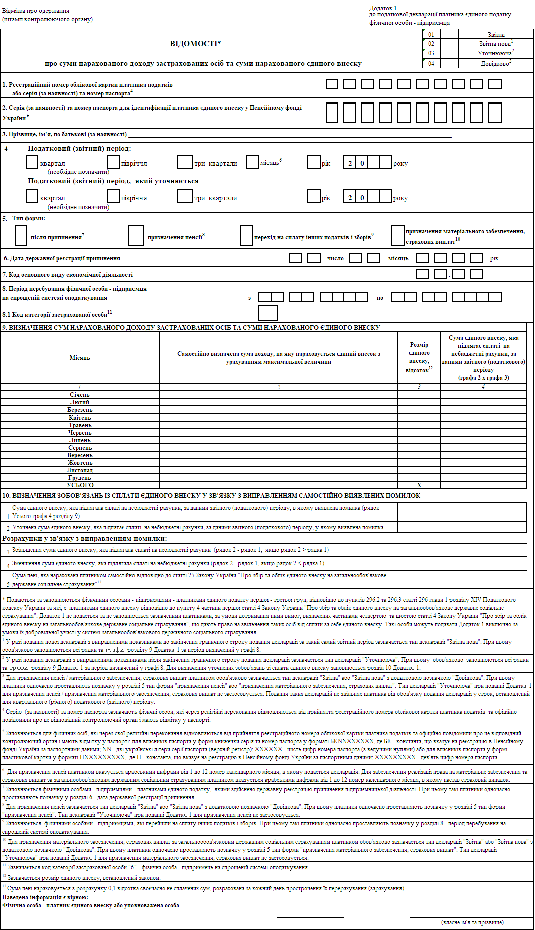

Додаток 2
до податкової декларації платника єдиного податку - фізичної особи - підприємця

РОЗРАХУНОК
загального мінімального податкового зобов'язання за податковий (звітний) рік ¹
Розділ I | Одиниці виміру: гектари - з чотирма десятковими знаками;  гривні - з двома десятковими знаками

N  з/п | Кадастровий номер земельної ділянки  (у разі наявності) | Площа земельної ділянки, га (S) |  | Нормативна грошова оцінка земельної ділянки 2: |  | Коефіцієнт3(К) | Кількість календарних місяців 4  (М) | Мінімальне податкове зобов'язання (МПЗ): |  | Загальне мінімальне податкове зобов'язання (ЗМПЗ) (ЗМПЗ = сума рядків 1.n граф 9 та/або 10), грн | 20 % витрат на сплату орендної плати земельних ділянок 5, грн
N  з/п | Кадастровий номер земельної ділянки  (у разі наявності) | власна | орендована | для земельної ділянки, нормативна грошова оцінка якої проведена (НГОд), грн | для земельної ділянки, нормативна грошова оцінка якої не проведена (НГО), грн | Коефіцієнт3(К) | Кількість календарних місяців 4  (М) | земельної ділянки, нормативна грошова оцінка якої проведена МПЗ = НГОд х К х М / 12  (графа 5 х графа 7 х графа 8 / 12), грн | земельної ділянки, нормативна грошова оцінка якої не проведена МПЗ = НГО х S х К х М / 12  (графа 6 х графа 3 або 4 х к. 7 х графа 8 / 12), грн
1 | 2 | 3 | 4 | 5 | 6 | 7 | 8 | 9 | 10 | 11 | 12
1.1 6 |  |  |  |  |  |  |  |  |  | х
1.2 6 |  |  |  |  |  |  |  |  |  | х
1.3 6 |  |  |  |  |  |  |  |  |  | х
1.4 6 |  |  |  |  |  |  |  |  |  | х
2 | х |  |  | х | х |  | х
Розділ II
Одиниці виміру: гривні - з двома десятковими знаками

Назва показника |  |  |  |  |  |  |  |  | Код рядка | Сума
1 |  |  |  |  |  |  |  |  | 2 | 3
Загальне мінімальне податкове зобов'язання (ЗМПЗ) (графа 11 рядка 2 розділу I) |  |  |  |  |  |  |  |  | 01
Загальна сума сплачених податків, зборів, платежів протягом податкового (звітного) року 7, у т. ч. |  |  |  |  |  |  |  |  | 02
єдиний податок 8 |  |  |  |  |  |  |  |  | 02.1
податок на доходи фізичних осіб (ПДФО) 9 |  |  |  |  |  |  |  |  | 02.2
військовий збір 9 |  |  |  |  |  |  |  |  | 02.3
ПДФО з доходів фізичних осіб, які перебувають з платником єдиного податку у трудових або цивільно-правових відносинах 10 |  |  |  |  |  |  |  |  | 02.4
військовий збір з доходів фізичних осіб, які перебувають з платником єдиного податку у трудових або цивільно-правових відносинах 10 |  |  |  |  |  |  |  |  | 02.5
ПДФО з доходів за договорами оренди 11 |  |  |  |  |  |  |  |  | 02.6
військовий збір з доходів за договорами оренди 11 |  |  |  |  |  |  |  |  | 02.7
земельний податок 12 |  |  |  |  |  |  |  |  | 02.8
рентна плата за спеціальне використання води (у разі її сплати) |  |  |  |  |  |  |  |  | 02.10
20 відсотків витрат на сплату орендної плати (рядок 2 графи 12 розділу I) 5 |  |  |  |  |  |  |  |  | 03
Різниця між сумою загального мінімального податкового зобов'язання та загальною сумою сплачених податків, зборів, платежів та витрат на оренду земельних ділянок (рядок 01 - рядок 02 - рядок 03 розділу II) (+/-) (позитивне значення переноситься до рядка 14.2 Декларації) |  |  |  |  |  |  |  |  | 04
____________
1 Платники єдиного податку - власники, орендарі, користувачі на інших умовах (в тому числі на умовах емфітевзису) земельних ділянок, віднесених до сільськогосподарських угідь, а також голови сімейних фермерських господарств, у тому числі щодо земельних ділянок, що належать членам такого сімейного фермерського господарства та використовуються таким сімейним фермерським господарством, зобов'язані подавати додаток з розрахунком загального мінімального податкового зобов'язання у складі податкової декларації за податковий (звітний) рік (пункт 297 1.1 статті 297 1 глави 1 розділу XIV Податкового кодексу України).
² Для земельної ділянки, нормативна грошова оцінка якої проведена, - нормативна грошова оцінка відповідної земельної ділянки з урахуванням коефіцієнта індексації, визначеного відповідно до порядку, встановленого Податковим кодексом України для справляння плати за землю (НГОд). Для земельної ділянки, нормативна грошова оцінка якої не проведена, - нормативна грошова оцінка 1 гектара ріллі по Автономній Республіці Крим або по області з урахуванням коефіцієнта індексації, визначеного відповідно до порядку, встановленого Податковим кодексом України для справляння плати за землю (НГО) (підпункти 38 1.1.1 і 38 1.1.2 пункту 38 1.1 статті 38 1 глави 1 розділу I Податкового кодексу України).
³ К - коефіцієнт, який становить 0,05 (підпункти 38 1.1.1 і 38 1.1.2 пункту 38 1.1 статті 38 1 глави 1 розділу І Податкового кодексу України). Тимчасово, для розрахунку мінімального податкового зобов'язання за 2022 та 2023 податкові (звітні) роки коефіцієнт "К", визначений у підпунктах 38 1.1.1 і 38 1.1.2 пункту 38 1.1 статті 38 1 глави 1 розділу I Податкового кодексу України, застосовується із значенням 0,04 (пункт 67 підрозділу 10 розділу XX "Перехідні положення" Податкового кодексу України).
⁴ Кількість календарних місяців, протягом яких земельна ділянка перебуває у власності, оренді, користування на інших умовах (в т. ч. на умовах емфітевзису) платника податків (підпункти 38 1.1.1 і 38 1.1.2 пункту 38 1.1 статті 38 1 глави 1 розділу I Податкового кодексу України).
⁵ 20 відсотків витрат на сплату орендної плати за віднесені до сільськогосподарських угідь земельні ділянки, орендодавцями яких є юридичні особи, та/або які перебувають у державній чи комунальній власності (пункти 297 1.2,297 1.3, 297 1.4 статті 297 1 глави 1 розділу XIV Податкового кодексу України).
⁶ За потреби кількість рядків розділу I може бути збільшено або зменшено.
⁷ Загальна сума сплачених платником єдиного податку податків, зборів, платежів, контроль за справлянням яких покладено на контролюючі органи, пов'язаних з виробництвом та реалізацією власної сільськогосподарської продукції та/або з власністю та/або користуванням (орендою, суборендою, емфітевзисом, постійним користуванням) земельними ділянками, віднесеними до сільськогосподарських угідь протягом податкового (звітного) року (пункт 297 1.1 статті 297 1 глави I розділу XIV Податкового кодексу України). У сумі сплачених податків, зборів, платежів та витрат на оренду земельних ділянок не враховуються помилково та/або надміру сплачені у податковому (звітному) році суми податків, зборів, платежів (пункти 297 1.2, 297 1.3, 297 1.4 статті 297 1 глави 1 розділу XIV Податкового кодексу України).
⁸ Для платника єдиного податку третьої групи у яких частка сільськогосподарського товаровиробництва за податковий (звітний) рік, розрахована відповідно до підпункту 14.1.262 пункту 14.1 статті 14 глави 1 розділу I Податкового кодексу України, дорівнює або перевищує 75 відсотків та для платника єдиного податку другої групи до суми сплачених податків, зборів, платежів протягом податкового (звітного) року відноситься єдиний податок, сплачений протягом податкового (звітного) року (пункти 297 1.2, 297 1.3 статті 297 1 глави 1 розділу XIV Податкового кодексу України). Для платника єдиного податку третьої групи у яких частка сільськогосподарського товаровиробництва за податковий (звітний) рік, розрахована відповідно до підпункту 14.1.262 пункту 14.1 статті 14 глави 1 розділу XIV Податкового кодексу України, становить менше 75 відсотків до суми сплачених податків, зборів, платежів протягом податкового (звітного) року відноситься єдиний податок, сплачений платником єдиного податку третьої групи у розмірі, пропорційному частці сільськогосподарського товаровиробництва такого платника за податковий (звітний) рік, розрахованій відповідно до підпункту 14.1.262 пункту 14.1 статті 14 глави 1 розділу I Податкового кодексу України (пункт 297 1.4 статті 297 1 глави 1 розділу XIV Податкового кодексу України). Сума єдиного податку в частині позитивного значення різниці між сумою загального мінімального податкового зобов'язання та загальною сумою сплачених податків, зборів, платежів та витрат на оренду земельних ділянок не враховується у загальній сумі сплачених податків, зборів, платежів та витрат на оренду земельних ділянок у наступному податковому (звітному) році (пункт 297 1.8 статті 297 1 глави 1 розділу I Податкового кодексу України).
⁹ ПДФО та військовий збір з доходів (чистого оподаткованого доходу) від продажу (реалізації) власної сільськогосподарської продукції у разі переходу в податковому (звітному) році на спрощену систему оподаткування із загальної (пункти 297 1.2, 297 1.3, 297 1.4 статті 297 1 глави 1 розділу XIV Податкового кодексу України).
¹⁰ Для платника єдиного податку третьої групи у яких частка сільськогосподарського товаровиробництва за податковий (звітний) рік, розрахована відповідно до підпункту 14.1.262 пункту 14.1 статті 14 глави 1 розділу I Податкового кодексу України, дорівнює або перевищує 75 відсотків та для платника єдиного податку другої групи до суми сплачених податків, зборів, платежів протягом податкового (звітного) року відноситься ПДФО та військовий збір з доходів фізичних осіб, які перебувають з платником єдиного податку у трудових або цивільно-правових відносинах (крім доходів, сплачених за придбання товарів у фізичних осіб) (пункти 297 1.2, 297 1.3 статті 297 1 глави 1 розділу XIV Податкового кодексу України). Для платника єдиного податку третьої групи у яких частка сільськогосподарського товаровиробництва за податковий (звітний) рік, розрахована відповідно до підпункту 14.1.262 пункту 14.1 статті 14 глави 1 розділу I Податкового кодексу України, становить менше 75 відсотків до суми сплачених податків, зборів, платежів протягом податкового (звітного) року відноситься ПДФО та військовий збір з доходів фізичних осіб, які перебувають з платником єдиного податку у трудових або цивільно-правових відносинах (крім доходів, сплачених за придбання товарів у фізичних осіб), сплачений платником єдиного податку третьої групи у розмірі, пропорційному частці сільськогосподарського товаровиробництва такого платника за податковий (звітний) рік, розрахованій відповідно до підпункту 14.1.262 пункту 14.1 статті 14 глави 1 розділу I Податкового кодексу України (пункт 297 1.4 статті 297 1 глави 1 розділу XIV Податкового кодексу України).
¹¹ ПДФО та військовий збір з доходів фізичних осіб за договорами оренди, суборенди, емфітевзису земельних ділянок, віднесених до сільськогосподарських угідь, за податковий (звітний) рік (пункти 297 1.2, 297 1.3, 297 1.4 статті 297 1 глави 1 розділу XIV Податкового кодексу України).
¹² Земельний податок за земельні ділянки, віднесені до сільськогосподарських угідь, які використовуються такими платниками для здійснення підприємницької діяльності (у разі переходу в податковому (звітному) році на спрощену систему оподаткування із загальної) (пункти 297 1.2, 297 1.3, 297 1.4 статті 297 1 глави 1 розділу XIV Податкового кодексу України).
Наведена інформація є вірною:
Фізична особа - платник податку або уповноважена особа | ____________  (підпис) | ________________________  (власне ім'я та прізвище)

(форма із змінами, внесеними згідно з наказом
Міністерства фінансів України від 17.03.2017 р. N 369,
у редакції наказів Міністерства
фінансів України від 09.12.2020 р. N 752,
від 24.11.2022 р. N 394,
із змінами, внесеними згідно з наказом
Міністерства фінансів України від 15.12.2022 р. N 438)

 | ЗАТВЕРДЖЕНО  Наказ Міністерства фінансів України  19 червня 2015 року N 578  (у редакції наказу Міністерства фінансів України  від 24 листопада 2022 року N 394)
  Відмітка про одержання
  (штамп контролюючого органу,
  дата, вхідний номер)

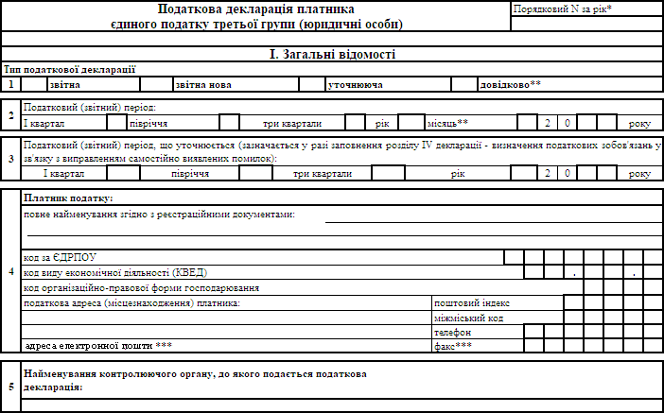
____________
* Зазначається номер (послідовно наростаючим числом від кількості поданих відповідних декларацій будь-якого типу за рік).
** Подається з метою отримання довідки про доходи за інший, ніж квартальний, податковий (звітний) період відповідно до пункту 296.8 статті 296 глави 1 розділу XIV Податкового кодексу України.
*** За бажанням платника податку.
II. Дохід, що підлягає оподаткуванню

Показники | Код рядка | Сума доходу, що оподатковується за ставкою, грн., коп.
Показники | Код рядка | 3 % | 5 %
1 | 2 | 3 | 4
Сума доходу за податковий (звітний) період | 1
Сума доходу, що перевищує граничний обсяг доходу, визначений підпунктом 3 пункту 291.4 статті 291 глави 1 розділу XIV Податкового кодексу України | 2
Сума доходу, отриманого при застосуванні іншого способу розрахунків, ніж грошовий, відповідно до пункту 291.6 статті 291 глави 1 розділу XIV Податкового кодексу України | 3
Сума доходу, отриманого від провадження видів діяльності, які не дають права застосовувати спрощену систему оподаткування | 4
Загальна сума доходу за податковий (звітний) період (р. 1 + р. 2 + р. 3 + р. 4) | 5

III. Розрахунок податкових зобов'язань з єдиного податку
Показники | Код рядка | Сума єдиного податку, що розраховується за ставкою (С ¹), грн., коп.
Показники | Код рядка | 3 % | 5 %
1 | 2 | 3 | 4
Сума єдиного податку (р. 1 х С 1) | 6
Сума єдиного податку, що обчислюється в подвійному розмірі ставки ((р. 2 + р. 3 + р. 4) х С ¹ х 2) | 7
Загальна сума єдиного податку за податковий (звітний) період (р. 6 + р. 7) | 8
Сума єдиного податку за минулий податковий (звітний) період | 9
Сума єдиного податку до сплати за податковий (звітний) квартал (р. 8 - р. 9) | 10
Позитивне значення різниці між сумою загального мінімального податкового зобов'язання та загальною сумою сплачених податків, зборів, платежів та витрат на оренду земельних ділянок  (р. 4 графа 3 розділу II додатку) ² | 11
Загальна сума єдиного податку до сплати (р. 10 + р. 11) ³ | 12

____________
¹ С - відсоткова ставка єдиного податку, яка застосовується платником залежно від сплати ПДВ на загальних підставах або включення ПДВ до складу єдиного податку.
2 Заповнюється платниками єдиного податку третьої групи (юридичними особами) - власниками, орендарями, користувачами на інших умовах (в тому числі на умовах емфітевзису) земельних ділянок, віднесених до сільськогосподарських угідь, у яких виникає обов'язок подавати додаток з розрахунком загального мінімального податкового зобов'язання у складі податкової декларації за податковий (звітний) рік (пункт 297 1.1 статті 297 1глави 1 розділу I Податкового кодексу України).
3 Підлягає обов'язковому заповненню. У разі подання податкової декларації платника єдиного податку третьої групи (юридичні особи) за податкові (звітні) періоди, відмінні від річного, відображається значення граф 3 та/або 4 рядка 10.

IV. Визначення податкових зобов'язань у зв'язку з виправленням самостійно виявлених помилок
Показники | Код рядка | Сума, грн., коп.
1 | 2 | 3
Сума єдиного податку за даними раніше поданої декларації, що уточнюється (р. 12 декларації, що уточнюється) | 13
Уточнена сума податкових зобов'язань за податковий (звітний) період, у якому виявлена помилка (зазначається тільки позитивне значення) | 14
Сума єдиного податку (недоплата), яка збільшує податкове зобов'язання у зв'язку з виправленням помилки (р. 14 - р. 13, якщо р. 14 > р. 13) | 15
Сума податку, яка зменшує податкове зобов'язання у зв'язку з виправленням помилки (р. 13 - р. 14, якщо р. 13 > р. 14 (зазначається тільки позитивне значення)) | 16
Сума штрафу в розмірі 3 % суми недоплати (нараховується платником відповідно до підпункту "а" пункту 50.1 статті 50 глави 2 розділу II Податкового кодексу України (р. 15 х 3 %)) | 17
Сума штрафу в розмірі 5 % суми недоплати (нараховується платником відповідно до підпункту "б" пункту 50.1 статті 50 глави 2 розділу II Податкового кодексу України (р. 15 х 5 %)) | 18
Сума пені (нараховується платником самостійно відповідно до підпункту 129.1.3 пункту 129.1 та абзацу другого пункту 129.4 статті 129 глави 12 розділу II Податкового кодексу України) | 19

Доповнення до податкової декларації (заповнюється і додається відповідно до  пункту 46.4 статті 46 глави 2 розділу II Податкового кодексу України) на: |  |  | арк.
N з/п | Зміст доповнення

До декларації додається:

1 | Додаток "Розрахунок загального мінімального податкового зобов'язання за податковий (звітний) рік"

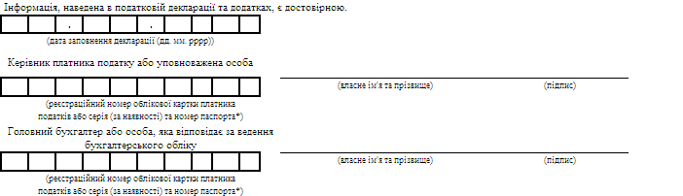
____________
* Серія (за наявності) та номер паспорта проставляються фізичними особами, які через свої релігійні переконання відмовляються від прийняття реєстраційного номера облікової картки платника податків та повідомили про це відповідний контролюючий орган і мають відмітку в паспорті.
Ця частина заповнюється посадовою особою контролюючого органу

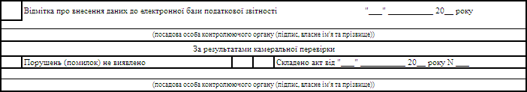

Директор Департаменту  податкової політики | Віктор ОВЧАРЕНКО

Додаток
до податкової декларації платника єдиного податку третьої групи (юридичні особи)

РОЗРАХУНОК
загального мінімального податкового зобов'язання за податковий (звітний) рік ¹
Розділ I | Одиниці виміру: | гектари - з чотирма десятковими знаками;  гривні - з двома десятковими знаками

N  з/п | Кадастровий номер земельної ділянки  (у разі наявності) | Площа земельної ділянки, га (S) |  | Нормативна грошова оцінка земельної ділянки 2: |  | Коефіцієнт 3 (К) | Кількість календарних місяців 4  (М) | Мінімальне податкове зобов'язання (МПЗ): |  | Загальне мінімальне податкове зобов'язання (ЗМПЗ) (ЗМПЗ = сума  рядків 1.n граф 9 та/або 10),  грн | 20 % витрат на сплату орендної плати земельних ділянок 5, грн
N  з/п | Кадастровий номер земельної ділянки  (у разі наявності) | власна | орендована | для земельної ділянки, нормативна грошова оцінка якої проведена (НГОд),грн | для земельної ділянки, нормативна грошова оцінка якої не проведена (НГО),грн | Коефіцієнт 3 (К) | Кількість календарних місяців 4  (М) | земельної ділянки, нормативна грошова оцінка якої проведена МПЗ = НГОд х К х М / 12  (графа 5 х графа 7 х графа 8 / 12),грн | земельної ділянки, нормативна грошова оцінка якої не проведена МПЗ = НГО х S х К х М / 12  (графа 6 х (графа 3 + графа 4) х графа 7 х графа 8 / 12),грн
1 | 2 | 3 | 4 | 5 | 6 | 7 | 8 | 9 | 10 | 11 | 12
1.1 6 |  |  |  |  |  |  |  |  |  | х
1.2 6 |  |  |  |  |  |  |  |  |  | х
1.3 6 |  |  |  |  |  |  |  |  |  | х
1.4 6 |  |  |  |  |  |  |  |  |  | х
2 | х |  |  | х | х |  | х
Розділ II | Одиниці виміру: гривні - з двома десятковими знаками

Назва показника |  |  |  |  |  |  |  | Код рядка |  | Сума
1 |  |  |  |  |  |  |  | 2 |  | 3
Загальне мінімальне податкове зобов'язання (ЗМПЗ) (графа 11 р. 2 розд. I) |  |  |  |  |  |  |  | 01
Загальна сума сплачених податків, зборів, платежів протягом податкового (звітного) року 7, у т. ч. |  |  |  |  |  |  |  | 02
єдиний податок 8 |  |  |  |  |  |  |  | 02.1
податок на прибуток 9 |  |  |  |  |  |  |  | 02.2
податок на доходи фізичних осіб (ПДФО) з доходів фізичних осіб, які перебувають з платником єдиного податку у трудових або цивільно-правових відносинах 10 |  |  |  |  |  |  |  | 02.3
військовий збір з доходів фізичних осіб, які перебувають з платником єдиного податку у трудових або цивільно-правових відносинах 10 |  |  |  |  |  |  |  | 02.4
ПДФО з доходів за договорами оренди 11 |  |  |  |  |  |  |  | 02.5
військовий збір з доходів за договорами оренди 11 |  |  |  |  |  |  |  | 02.6
земельний податок 12 |  |  |  |  |  |  |  | 02.7
рентна плата за спеціальне використання води (у разі її сплати) 13 |  |  |  |  |  |  |  | 02.8
20 відсотків витрат на сплату орендної плати (рядок 2 графи 12 розділу I) 5 |  |  |  |  |  |  |  | 03
Різниця між сумою загального мінімального податкового зобов'язання та загальною сумою сплачених податків, зборів, платежів та витрат на оренду земельних ділянок (рядок 01 - рядок 02 - рядок 03 розділу II) (+/-) (позитивне значення переноситься до рядка 11 Декларації) |  |  |  |  |  |  |  | 04
____________
1 Додаток до податкової декларації подається платниками єдиного податку третьої групи (юридичними особами) - власниками, орендарями, користувачами на інших умовах (в тому числі на умовах емфітевзису) земельних ділянок, віднесених до сільськогосподарських угідь, у яких виникає обов'язок подавати додаток з розрахунком загального мінімального податкового зобов'язання у складі податкової декларації за податковий (звітний) рік (пункт 297 1.1 статті 297 1 глави 1 розділу XIV Податкового кодексу України).
2 Для земельної ділянки, нормативна грошова оцінка якої проведена, - нормативна грошова оцінка відповідної земельної ділянки з урахуванням коефіцієнта індексації, визначеного відповідно до порядку, встановленого Податковим кодексом України для справляння плати за землю (НГОд); для земельної ділянки, нормативна грошова оцінка якої не проведена, - нормативна грошова оцінка 1 гектара ріллі по Автономній Республіці Крим або по області з урахуванням коефіцієнта індексації, визначеного відповідно до порядку, встановленого Податковим кодексом України для справляння плати за землю (НГО) (підпункти 38 1.1.1 і 38 1.1.2 пункту 38 1.1 статті 38 1 глави 1 розділу I Податкового кодексу України).
3 К - коефіцієнт, який становить 0,05 (підпункти 38 1.1.1 і 38 1.1.2 пункту 38 1.1 статті 38 1 глави 1 розділу I Податкового кодексу України). Тимчасово, для розрахунку мінімального податкового зобов'язання за 2022 та 2023 податкові (звітні) роки коефіцієнт "К", визначений у підпунктах 38 1.1.1 і 38 1.1.2 пункту 38 1.1 статті 38 1 глави 1 розділу I Податкового кодексу України, застосовується із значенням 0,04 (пункт 67 підрозділу 10 розділу XX "Перехідні положення" Податкового кодексу України).
4 Кількість календарних місяців, протягом яких земельна ділянка перебуває у власності, оренді, користуванні на інших умовах (в т. ч. на умовах емфітевзису) платника податків (підпункти 38 1.1.1 і 38 1.1.2 пункту 38 1.1 статті 38 1 глави 1 розділу I Податкового кодексу України).
5 20 відсотків витрат на сплату орендної плати за віднесені до сільськогосподарських угідь земельні ділянки, орендодавцями яких є юридичні особи та/або які перебувають у державній чи комунальній власності (абзац восьмий пункту 297 1.3 та абзац одинадцятий пункту 297 1.4 статті 297 1 глави 1 розділу XIV Податкового кодексу України).
6 За потреби кількість рядків розділу I може бути збільшено або зменшено.
7 Загальна сума сплачених платником єдиного податку податків, зборів, платежів, контроль за справлянням яких покладено на контролюючі органи, пов'язаних з виробництвом та реалізацією власної сільськогосподарської продукції та/або з власністю та/або користуванням (орендою, суборендою, емфітевзисом, постійним користуванням) земельними ділянками, віднесеними до сільськогосподарських угідь (пункт 297 1.1 статті 297 1 глави 1 розділу XIV Податкового кодексу України). У сумі сплачених податків, зборів, платежів та витрат на оренду земельних ділянок не враховуються помилково та/або надміру сплачені у податковому (звітному) році суми податків, зборів, платежів (абзац дев'ятий пункту 297 1.3 та абзац дванадцятий пункту 297 1.4 статті 297 1 глави 1 розділу XIV Податкового кодексу України). Сума єдиного податку в частині позитивного значення різниці між сумою загального мінімального податкового зобов'язання та загальною сумою сплачених податків, зборів, платежів та витрат на оренду земельних ділянок не враховується у загальній сумі сплачених податків, зборів, платежів та витрат на оренду земельних ділянок у наступному податковому (звітному) році (пункт 297 1.8 статті 297 1 глави 1 розділу XIV Податкового кодексу України).
8 Для платників єдиного податку третьої групи (юридичних осіб), у яких частка сільськогосподарського товаровиробництва за податковий (звітний) рік, розрахована відповідно до підпункту 14.1.262 пункту 14.1 статті 14 глави 1 розділу I Податкового кодексу України, дорівнює або перевищує 75 відсотків, до суми сплачених податків, зборів, платежів та витрат на оренду земельних ділянок відноситься сума єдиного податку, сплачена платником єдиного податку третьої групи протягом податкового (звітного) року (абзац третій пункту 297 1.3 статті 297 1 глави 1 розділу XIV Податкового кодексу України).
Для платників єдиного податку третьої групи (юридичних осіб), у яких частка сільськогосподарського товаровиробництва за податковий (звітний) рік, розрахована відповідно до підпункту 14.1.262 пункту 14.1 статті 14 глави 1 розділу I Податкового кодексу України становить менше 75 відсотків, до суми сплачених податків, зборів, платежів та витрат на оренду земельних ділянок відноситься єдиний податок, сплачений платником єдиного податку третьої групи у розмірі, пропорційному частці сільськогосподарського товаровиробництва такого платника за податковий (звітний) рік, розрахованій відповідно до підпункту 14.1.262 пункту 14.1 статті 14 глави 1 розділу I Податкового кодексу України (абзац третій пункту 297 1.4 статті 297 1 глави 1 розділу XIV Податкового кодексу України).
9 Для платників єдиного податку третьої групи (юридичних осіб), у яких частка сільськогосподарського товаровиробництва за податковий (звітний) рік, розрахована відповідно до підпункту 14.1.262 пункту 14.1 статті 14 глави 1 розділу I Податкового кодексу України, дорівнює або перевищує 75 відсотків, до суми сплачених податків, зборів, платежів та витрат на оренду земельних ділянок відноситься податок на прибуток підприємств (у разі переходу в податковому (звітному) році на спрощену систему оподаткування із загальної) (абзац третій пункту 297 1.3 статті 297 1 глави 1 розділу XIV Податкового кодексу України).
Для платників єдиного податку третьої групи (юридичних осіб), у яких частка сільськогосподарського товаровиробництва за податковий (звітний) рік, розрахована відповідно до підпункту 14.1.262 пункту 14.1 статті 14 глави 1 розділу I Податкового кодексу України, становить менше 75 відсотків, до суми сплачених податків, зборів, платежів та витрат на оренду земельних ділянок відноситься податок на прибуток підприємств у розмірі, пропорційному частці сільськогосподарського товаровиробництва такого платника за звітний період (у разі переходу в податковому (звітному) році на спрощену систему оподаткування із загальної) за податковий (звітний) рік, розрахованій відповідно до підпункту 14.1.262 пункту 14.1 статті 14 глави 1 розділу I Податкового кодексу України (абзац п'ятий пункту 297 1.4 статті 297 1 глави 1 розділу XIV Податкового кодексу України).
10 Для платників єдиного податку третьої групи (юридичних осіб), у яких частка сільськогосподарського товаровиробництва за податковий (звітний) рік, розрахована відповідно до підпункту 14.1.262 пункту 14.1 статті 14 глави 1 розділу I Податкового кодексу України, дорівнює або перевищує 75 відсотків, до суми сплачених податків, зборів, платежів та витрат на оренду земельних ділянок відноситься ПДФО та військовий збір з доходів фізичних осіб, які перебувають з платником податку у трудових або цивільно-правових відносинах (крім доходів, сплачених за придбання товарів у фізичних осіб) (абзац п'ятий пункту 297 1.3 статті 297 1 глави 1 розділу XIV Податкового кодексу України);
Для платників єдиного податку третьої групи (юридичних осіб), у яких частка сільськогосподарського товаровиробництва за податковий (звітний) рік, розрахована відповідно до підпункту 14.1.262 пункту 14.1 статті 14 глави 1 розділу I Податкового кодексу України, становить менше 75 відсотків, до суми сплачених податків, зборів, платежів та витрат на оренду земельних ділянок відноситься ПДФО та військовий збір з доходів фізичних осіб, які перебувають з платником єдиного податку третьої групи у трудових або цивільно-правових відносинах (крім доходів, сплачених за придбання товарів у фізичних осіб), у розмірі, пропорційному частці сільськогосподарського товаровиробництва такого платника за податковий (звітний) рік, розрахованій відповідно до підпункту 14.1.262 пункту 14.1 статті 14 глави 1 розділу I Податкового кодексу України (абзац сьомий пункту 297 1.5 статті 297 1 глави 1 розділу XIV Податкового кодексу України).
11 ПДФО та військовий збір з доходів фізичних осіб за договорами оренди, суборенди, емфітевзису земельних ділянок, віднесених до сільськогосподарських угідь (абзац п'ятий пункту 297 1.3 та абзац восьмий пункту 297 1.4 статті 297 1 глави 1 розділу XIV Податкового кодексу України).
12 земельний податок за земельні ділянки, віднесені до сільськогосподарських угідь, які використовуються такими платниками для здійснення підприємницької діяльності (у разі переходу в податковому (звітному) році на спрощену систему оподаткування із загальної) (абзац шостий пункту 297 1.3 та абзац дев'ятий пункту 297 1.4 статті 297 1 глави 1 розділу XIV Податкового кодексу України).
13 Для платників єдиного податку третьої групи (юридичних осіб), у яких частка сільськогосподарського товаровиробництва за податковий (звітний) рік, розрахована відповідно до підпункту 14.1.262 пункту 14.1 статті 14 глави 1 розділу I Податкового кодексу України, дорівнює або перевищує 75 відсотків, до суми сплачених податків, зборів, платежів та витрат на оренду земельних ділянок відноситься рентна плата за спеціальне використання води (у разі її сплати) (абзац сьомий пункту 297 1.3 статті 297 1 глави 1 розділу XIV Податкового кодексу України);
Для платників єдиного податку третьої групи (юридичних осіб), у яких частка сільськогосподарського товаровиробництва за податковий (звітний) рік, розрахована відповідно до підпункту 14.1.262 пункту 14.1 статті 14 глави 1 розділу I Податкового кодексу України, становить менше 75 відсотків, до суми сплачених податків, зборів, платежів та витрат на оренду земельних ділянок відноситься рентна плата за спеціальне використання води (у разі її сплати) у розмірі, пропорційному частці сільськогосподарського товаровиробництва такого платника за податковий (звітний) рік, розрахованій відповідно до підпункту 14.1.262 пункту 14.1 статті 14 глави 1 розділу I Податкового кодексу України (абзац десятий пункту 297 1.4 статті 297 1 глави 1 розділу XIV Податкового кодексу України).
 |  | . |  |  | .

(дата подання)

Керівник або уповноважена особа | ____________________  (підпис) | ___________________________________  (власне ім'я та прізвище)

Реєстраційний номер облікової картки платника податків або серія (за наявності) та номер паспорта*

Головний бухгалтер або особа, яка  відповідає за ведення бухгалтерського обліку | ____________________  (підпис) | ___________________________________  (власне ім'я та прізвище)

Реєстраційний номер облікової картки платника податків або серія (за наявності) та номер паспорта*
____________
* Серія (за наявності) та номер паспорта проставляються фізичними особами, які через свої релігійні переконання відмовляються від прийняття реєстраційного номера облікової картки платника податків та повідомили про це відповідний контролюючий орган і мають відмітку в паспорті.

(форма із змінами, внесеними згідно з наказом
Міністерства фінансів України від 17.03.2017 р. N 369,
у редакції наказу Міністерства
фінансів України від 24.11.2022 р. N 394,
із змінами, внесеними згідно з наказом
Міністерства фінансів України від 15.12.2022 р. N 438)

 | ЗАТВЕРДЖЕНО  Наказ Міністерства фінансів України  19 червня 2015 року N 578  (у редакції наказу Міністерства фінансів України  від 24 листопада 2022 року N 394)
  Відмітка про одержання
  (штамп контролюючого органу)

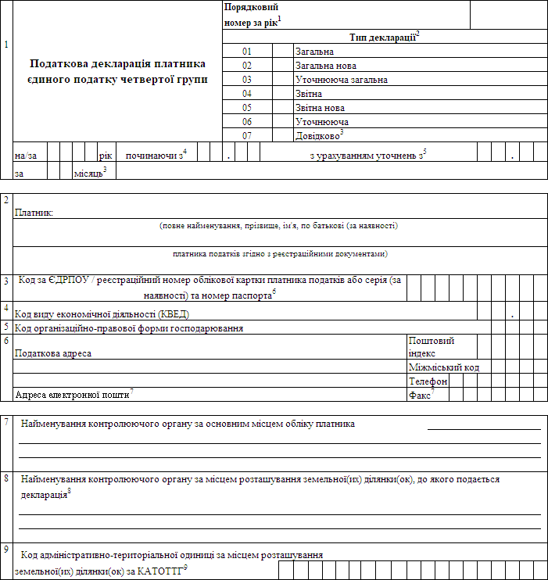
Розрахункова частина декларації для юридичних осіб
Одиниці виміру: гектари - з чотирма десятковими знаками,
гривні - з двома десятковими знаками

N з/п | Категорія земель | Площа земельної ділянки 10 | Нормативна грошова оцінка одиниці площі земельної ділянки | Ставка податку  (% до нормативної грошової оцінки земельної ділянки) | Річна сума податку  (графа 3 х графа 4 х графа 5 / 100) | I квартал | II квартал | III квартал | IV квартал
 |  |  |  |  |  | графа 6 х 10 / 100 / (кількість календарних днів у кварталі) х (кількість календарних днів користування та/або володіння землею) ¹¹ |  | графа 6 х 50 / 100 / (кількість календарних днів у кварталі) х (кількість календарних днів користування та/або володіння землею) ¹¹ | графа 6 х 30 / 100 / (кількість календарних днів у кварталі) х (кількість календарних днів користування та/або володіння землею) ¹¹
1 | 2 | 3 | 4 | 5 | 6 | 7 | 8 | 9 | 10
1 | Землі сільськогосподарського призначення (сільськогосподарські угіддя, у тому числі для сільськогосподарських товаровиробників, які спеціалізуються на виробництві (вирощуванні) та переробці продукції рослинництва на закритому ґрунті)
1.1 12 | Рілля, всього
1.2 ¹² | Сіножаті, всього
1.3 ¹² | Пасовища, всього
1.4 ¹² | Багаторічні насадження, всього
2 ¹² | Землі водного фонду, всього
3 | Нараховано на 20__ рік, усього (сума р. 1, 2 графа 7 - 10)
4 | Позитивне значення різниці між сумою загального мінімального податкового зобов'язання та загальною сумою сплачених податків, зборів, платежів та витрат на оренду земельних ділянок (р. 4 графа 3 розділу II додатку 3)* |  |  |  |  |  | х | х | х
5 | Загальні податкові зобов'язання з єдиного податку (сума р. 3, 4 графа 6 - 10)
6 ¹³ | Нараховано на 20__ рік за даними раніше поданої декларації  (р. 5 декларації, що уточнюється)
7 ¹³ | Нараховано до збільшення податкового зобов'язання на 20__ рік на періоди, за якими не настав термін сплати (позитивне значення  (р. 5 - р. 6)
8 ¹³ | Нараховано до зменшення податкового зобов'язання на 20__ рік на періоди, за якими не настав термін сплати (позитивне значення  (р. 6 - р. 5)
9 ¹³ | Розмір заниження податкового зобов'язання минулих податкових періодів або періодів поточного року, за якими минув термін сплати
10 ¹³ | Розмір завищення податкового зобов'язання минулих податкових періодів або періодів поточного року, за якими минув термін сплати
11 ¹³ | Сума штрафу (графа 7 - 10 р. 9 х 3 % або 5 %)
12 ¹⁴ | Сума пені
13 | Сума податкового зобов'язання у розмірі 25 відсотків річної суми податку відповідно до підпункту 298.8.7 пункту 298.8 статті 298 глави 1 розділу XIV Податкового кодексу України (р. 5 графа 6 х 25 %)**

____________
* - Платник єдиного податку четвертої групи зобов'язаний збільшити визначену в податковій декларації за наступний за звітним податковий (звітний) рік суму єдиного податку, що підлягає сплаті до бюджету, на суму позитивного значення різниці між сумою загального мінімального податкового зобов'язання та загальною сумою сплачених податків, зборів, платежів та витрат на оренду земельних ділянок. Сума такого збільшення розподіляється між відповідними місцевими бюджетами та перераховується пропорційно частці земельних ділянок сільськогосподарського призначення, розташованих на території відповідної територіальної громади, у загальній площі таких земельних ділянок, власником або користувачем яких є платник податку (абзаци другий, третій пункту 297 1.7 статті 297 1 глави 1 розділу XIV Податкового кодексу України.
** - Платники єдиного податку четвертої групи можуть самостійно перейти на застосування ставки єдиного податку, визначеної для платників єдиного податку іншої групи, або відмовитися від спрощеної системи оподаткування у зв'язку з переходом на сплату інших податків і зборів, визначених Податковим кодексом України, за умови сплати податку за поточний рік у розмірі, що розраховується виходячи з 25 відсотків річної суми податку за кожний квартал, протягом якого платник перебував на четвертій групі платників єдиного податку (підпункт 298.8.7 пункту 298.8 статті 298 глави 1 розділу XIV Податкового кодексу України).

Розрахункова частина декларації для фізичних осіб - підприємців
Одиниці виміру: гектари - з чотирма десятковими знаками,
гривні - з двома десятковими знаками

N з/п | Категорія земель | Площа земельної ділянки 10 | Нормативна грошова оцінка одиниці площі земельної ділянки | Ставка податку  (% до нормативної грошової оцінки земельної ділянки) | Річна сума податку  (графа 3 х графа 4 х графа 5 / 100) / Річна сума єдиного внеску | I квартал | II квартал | III квартал | IV квартал
 |  |  |  |  |  | графа 6 х 10 / 100 / (кількість календарних днів у кварталі) х (кількість календарних днів користування та/або володіння землею) ¹¹ |  | графа 6 х 50 / 100 / (кількість календарних днів у кварталі) х (кількість календарних днів користування та/або володіння землею) ¹¹ | графа 6 х 30 / 100 / (кількість календарних днів у кварталі) х (кількість календарних днів користування та/або володіння землею) ¹¹
1 | 2 | 3 | 4 | 5 | 6 | 7 | 8 | 9 | 10
12 | Землі сільськогосподарського призначення (сільськогосподарські угіддя, у тому числі для сільськогосподарських товаровиробників, які спеціалізуються на виробництві (вирощуванні) та переробці продукції рослинництва на закритому ґрунті)
12.1 ¹² | Рілля, всього
12.2 ¹² | Сіножаті, всього
12.3 ¹² | Пасовища, всього
12.4 ¹² | Багаторічні насадження, всього
13 ¹² | Землі водного фонду, всього
14 | Нараховано єдиного податку ФОП на поточний 20__ рік, усього (сума р. 12, 13 графа 6)*
Зобов'язання визначені ФОП за підсумками звітного (податкового) періоду 20__ року:
15 | Загальна сума податкового зобов'язання по єдиному податку самостійно нарахована за звітний (податковий) період (р. 15.1 графа 6 + р. 15.2 графа 6) |  |  |  |  | Х
15.1 | Сума єдиного податку самостійно нарахована за звітний (податковий) період** |  |  |  |  | Х
15.2 | Позитивне значення різниці між сумою загального мінімального податкового зобов'язання та загальною сумою сплачених податків, зборів, платежів та витрат на оренду земельних ділянок (р. 4 графа 3 розділу II додатку 3) |  |  |  |  | Х
Розрахунки у зв'язку з виправленням помилки за звітний (податковий) період 20__ року:
16.1 13 | Загальна сума податкового зобов'язання по єдиному податку за даними раніше поданої декларації (р. 15 декларації, що уточнюється) |  |  |  |  | Х
16.2 13 | Уточнена загальна сума податкових зобов'язань по єдиному податку за звітний (податковий) період, у якому виявлена помилка |  |  |  |  | Х
16.3 13 | Нараховано до збільшення податкового зобов'язання за звітний (податковий) період (позитивне значення (р. 15.2 - р. 15.1)) |  |  |  |  | Х
16.4 13 | Нараховано до зменшення податкового зобов'язання за звітний (податковий) період (позитивне значення (р. 15.1 - р. 15.2)) |  |  |  |  | Х
16.5 13 | Сума штрафу (р. 16.3 х 3 % або 5 %) |  |  |  |  | Х
16.6 14 | Сума пені |  |  |  |  | Х
17 | Сума єдиного внеску, яка підлягає сплаті на небюджетні рахунки, за даними звітного (податкового) періоду (рядок Усього графа 4 розділу 9 додатку 2)*** |  |  |  |  | Х

____________
* Фізичні особи - підприємці - платники єдиного податку четвертої групи в рядку 14 податкової декларації самостійно обчислюють щоквартальні зобов'язання зі сплати єдиного податку на поточний рік у розмірах визначених підпункту 295.9.2 пункту 295.9 статті 295 глави 1 розділу XIV Податкового кодексу України. ФОП, які вперше подають податкову декларацію з метою визначення ставки єдиного податку на поточний рік обов'язково зазначають в рядку 1 загальної частини податкової декларації три відмітки одночасно "Загальна", "Звітна", "Довідково" ("Загальна нова", "Звітна нова" та "Довідково"). Така податкова декларація подається протягом 20 календарних днів з дня подання заяви про застосування спрощеної системи оподаткування (підпункт 298.8.1 пункту 298.8 статті 298 глави 1 розділу XIV Податкового кодексу України). При цьому податкова декларація з відмітками "Загальна", "Звітна", "Довідково" ("Загальна нова", "Звітна нова" та "Довідково") подається з обов'язковим додатком 1, який є невід'ємною частиною податкової декларації. Додаток 2 для ФОП, які вперше подають податкову декларацію, не подається.
** Фізичні особи - підприємці - платники єдиного податку четвертої групи в рядку 15.1 податкової декларації зазначають зобов'язання по єдиному податку за підсумками звітного (податкового) періоду. Така декларація подається не пізніше 20 лютого поточного року (підпункт 295.9.1 пункту 295.9 статті 295 глави 1 розділу XIV Податкового кодексу України) з обов'язковим зазначенням в рядку 1 загальної частини податкової декларації двох відміток одночасно "Загальна", "Звітна" ("Загальна нова", "Звітна нова") з додатками 1 та 2, які є невід'ємною частиною податкової декларації. Рядки 16.1 - 16.6 заповнюються у разі подання податкової декларації з виправленими показниками.
*** В рядку 17 податкової декларації фізичні особи - підприємці - платники єдиного податку четвертої групи, які є платниками єдиного внеску відповідно до пункту 4 частини першої статті 4 Закону України "Про збір та облік єдиного внеску на загальнообов'язкове державне соціальне страхування" зазначають зобов'язання по єдиному внеску за підсумками звітного (податкового) періоду.

Пояснення (розкриття) окремих результатів фінансово-господарської діяльності |  | на | арк.
Доповнення до Податкової декларації (заповнюється і додається відповідно до пункту 46.4 статті 46 глави 2 розділу II Податкового кодексу України) |  | на | арк.
N з/п | Зміст доповнення

До декларації додаються:

1 | Додаток 1 "Відомості про наявність земельних ділянок"
2 | Додаток 2 "Відомості про суми нарахованого доходу застрахованих осіб та суми нарахованого єдиного внеску" ¹⁵
3 | Додаток 3 "Розрахунок загального мінімального податкового зобов'язання за податковий (звітний) рік" ¹⁶
4 | Розрахунок частки сільськогосподарського товаровиробництва ¹⁷

Інформація, наведена в декларації, є достовірною.  Дата подання декларації (дд.мм.рррр)
   |  | . |  |  | .
Керівник / фізична особа -  підприємець  або уповноважена особа | _________________  (підпис) | ______________________  (власне ім'я та прізвище)
Реєстраційний номер облікової картки платника податків або серія
(за наявності) та номер паспорта ⁵
Головний бухгалтер або особа, яка відповідає  за ведення бухгалтерського обліку | _________________  (підпис) | ______________________  (власне ім'я та прізвище)
Реєстраційний номер облікової картки платника податків або серія
(за наявності) та номер паспорта ⁵
Ця частина декларації заповнюється посадовими особами контролюючого органу

Відмітка про внесення даних до електронної бази податкової звітності "___" ____________ 20__ року
_____________________________________________________________________________________
(підпис, власне ім'я та прізвище посадової особи контролюючого органу)
За результатами камеральної перевірки декларації (потрібне позначити):
порушень (помилок) не виявлено / складено акт від "___" ____________ 20__ року N ________
"___" ____________ 20__ року _____________________________________________________
(підпис, власне ім'я та прізвище посадової особи контролюючого органу)

____________
1 Платником зазначається номер (послідовно наростаючим числом від кількості поданих відповідних податкових декларацій).
2 Для фізичних осіб - підприємців - платників єдиного податку четвертої групи передбачено:
вперше подання декларації з метою визначення ставки єдиного податку на поточний рік з обов'язковим зазначенням в рядку 1 загальної частини податкової декларації трьох відміток одночасно "Загальна", "Звітна", "Довідково" ("Загальна нова", "Звітна нова" та "Довідково") - протягом 20 календарних днів з дня подання заяви про застосування спрощеної системи оподаткування (підпункт 298.8.1 пункту 298.8 статті 298 глави 1 розділу XIV Податкового кодексу України). При цьому податкова декларація з відмітками "Загальна", "Звітна", "Довідково" ("Загальна нова", "Звітна нова" та "Довідково") подається з Додатком 1, який є невід'ємною частиною податкової декларації. Додаток 2 для ФОП, які вперше подають податкову декларацію, не подається.
подання декларації за підсумками звітного (податкового) періоду з обов'язковим зазначенням в рядку 1 загальної частини податкової декларації двох відміток одночасно "Загальна", "Звітна" ("Загальна нова", "Звітна нова") не пізніше 20 лютого поточного року (пункт 294.1 статті 294 та підпункт 295.9.1 пункту 295.9 статті 295 глави 1 розділу XIV Податкового кодексу України) з визначенням податкових зобов'язань по єдиному податку та зобов'язань по єдиному внеску за податковий (звітний) період та з розрахунком ставок по єдиному податку на поточний рік. При цьому така податкова декларація подається з Додатком 1 та з Додатком 2 відповідно до статті 4 Закону України "Про збір та облік єдиного внеску на загальнообов'язкове державне соціальне страхування", які є невід'ємною частиною податкової декларації.
Для юридичних осіб при поданні загальної, загальної нової або уточнюючої загальної податкової декларації у рядку 1 загальної частини податкової декларації зазначаються одночасно дві відмітки:
"Загальна" та "Звітна" / "Загальна нова" та "Звітна нова" - при поданні загальної / загальної нової податкової декларації;
"Уточнююча загальна" та "Уточнююча" - при поданні уточнюючої загальної податкової декларації.
3 "Довідково" - подається виключно фізичними особами - підприємцями - платниками єдиного податку четвертої групи, які вперше подають декларацію з метою визначення ставки єдиного податку на поточний рік протягом 20 календарних днів з дня подання заяви про застосування спрощеної системи оподаткування (підпункт 298.8.1 пункту 298.8 статті 298 глави 1 розділу XIV Податкового кодексу України) (обов'язково вказується арабськими цифрами від 1 до 12 номер календарного місяця та відповідний рік, в якому подано вказану заяву). Також подається платниками єдиного внеску відповідно до пункту 4 частини першої статті 4 Закону України "Про збір та облік єдиного внеску на загальнообов'язкове державне соціальне страхування" з метою призначення пенсії / матеріального забезпечення, страхових виплат (обов'язково вказується арабськими цифрами від 1 до 12 номер календарного місяця та відповідний рік, в якому подається декларація / в якому настав страховий випадок). В рядку 1 загальної частини податкової декларації обов'язково зазначається три відмітки одночасно "Загальна", "Звітна", "Довідково" ("Загальна нова", "Звітна нова" та "Довідково").
4 Заповнюється у разі подання податкової декларації за нові земельні ділянки (починаючи з /число/місяць/).
5 Заповнюється у разі уточнення податкових зобов'язань (з урахуванням уточнень з /число/місяць/).
6 Серію (за наявності) та номер паспорта зазначають фізичні особи, які через релігійні переконання відмовляються від прийняття реєстраційного номера облікової картки платника податків та офіційно повідомили про це відповідний контролюючий орган і мають відмітку у паспорті.
7 Заповнюється за бажанням платника.
8 При поданні загальної, загальної нової або уточнюючої загальної податкової декларації графа заповнюється за бажанням платника.
9 Зазначається код адміністративно-територіальної одиниці, визначений за Кодифікатора адміністративно-територіальних одиниць та територій територіальних громад (КАТОТТГ), затвердженим наказом Міністерства розвитку громад та територій України від 26 листопада 2020 року N 290 (у редакції наказу Міністерства розвитку громад та територій України від 12 січня 2021 року N 3) за місцем розташування земельної(их) ділянки(ок) до якої подається податкова декларація При поданні загальної, нової загальної або уточнюючої загальної податкової декларації заповнюється код адміністративно-територіальної одиниці за місцезнаходженням платника за КАТОТТГ (основним місцем обліку).
10 Показники графи 3 податкової декларації мають дорівнювати показникам рядків 1.1.0, 1.2.0, 1.3.0, 1.4.0, 2.0 графи 11 Додатка 1 до цієї податкової декларації.
11 При зміні протягом року об'єкта оподаткування, нормативної грошової оцінки земельної ділянки, ставок податку показники в графах 7 - 10 заповнюються (із застосуванням формул за відповідними графами) з дня календарного місяця, у якому починають, та/або до дня календарного місяця, у якому припиняють діяти вказані зміни.
12 Заповнюється одним рядком щодо всіх земельних ділянках за одним кодом органу місцевого самоврядування за КАТОТТГ. За потреби (у разі наявності земельних ділянок за одним кодом органу місцевого самоврядування за КАТОТТГ з різною нормативною грошовою оцінкою) кількість рядків 1.1, 1.2, 1.3, 1.4 та 2 може бути збільшено.
13 Рядки 6 - 11/16.1 - 16.6 та пояснення заповнюються у разі уточнення податкових зобов'язань. Сума штрафу (рядок 11/16.5) нараховується платником самостійно відповідно до підпункту "а" або "б" пункту 50.1 статті 50 глави 2 розділу II Податкового кодексу України.
14 Сума пені (рядок 12/16.6) нараховується платником самостійно відповідно до підпункту 129.1.3 пункту 129.1 та абзацу третього пункту 129.4 статті 129 глави 12 розділу II Податкового кодексу України
15 Додаток 2 подається та заповнюється виключно фізичними особами - підприємцями - платниками єдиного податку четвертої групи, які створили фермерське господарство, зареєстроване відповідно до Закону України "Про фермерське господарство", та які є платниками єдиного внеску відповідно до пункту 4 частини першої статті 4 Закону України "Про збір та облік єдиного внеску на загальнообов'язкове державне соціальне страхування". Додаток 2 не подається та не заповнюється зазначеними платниками, за умови дотримання ними вимог, визначених частинами четвертою та шостою статті 4 Закону України "Про збір та облік єдиного внеску на загальнообов'язкове державне соціальне страхування", що дають право на звільнення таких осіб від сплати за себе єдиного внеску. Такі особи можуть подавати Додаток 2 виключно за умови їх добровільної участі у системі загальнообов'язкового державного соціального страхування.
16 Додаток 3 подають платники єдиного податку - власники, орендарі, користувачі на інших умовах (в тому числі на умовах емфітевзису) земельних ділянок, віднесених до сільськогосподарських угідь, а також голови сімейних фермерських господарств, у тому числі щодо земельних ділянок, що належать членам такого сімейного фермерського господарства та використовуються таким сімейним фермерським господарством, зобов'язані подавати додаток з розрахунком загального мінімального податкового зобов'язання у складі податкової декларації за податковий (звітний) рік (пункт 297 1.1 статті 297 1 глави 1 розділу XIV Податкового кодексу України).
17 Розрахунок частки сільськогосподарського товаровиробництва (юридичні особи) є невід'ємною частиною податкової декларації, надається відповідно до підпункту 298.8.1 пункту 298.8 статті 298 глави 1 розділу XIV Податкового кодексу України. Форма розрахунку частки сільськогосподарського товаровиробництва за 20__ рік, затверджена наказом Міністерства аграрної політики та продовольства України від 26 грудня 2011 року N 772, зареєстрованим у Міністерстві юстиції України 06 квітня 2012 року за N 510/20823.

Директор Департаменту  податкової політики | Віктор ОВЧАРЕНКО

 | Додаток 1  до податкової декларації платника єдиного податку четвертої групи
  Відмітка про одержання
  (штамп контролюючого органу)

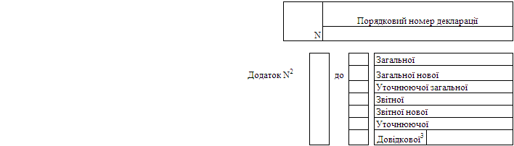

Відомості про наявність земельних ділянок
Одиниці виміру: | гектари - з чотирма десятковими знаками,  гривні - з двома десятковими знаками

N з/п | Категорія земельних ділянок | Документи, які засвідчують/підтверджують право власності та/або користування земельними ділянками |  |  | Державна реєстрація |  | Кадастровий номер земельної ділянки  (у разі наявності) | Місце розташування земельної(их) ділянки(ок) |  | Площа земельної ділянки
N з/п | Категорія земельних ділянок | право користування,  у т. ч. на умовах оренди |  | право власності  (серія та номер документа) | дата  (дд.мм.рррр) | номер | Кадастровий номер земельної ділянки  (у разі наявності) | код регіону | код адміні-  стративно-  терито-  ріальної одиниці за КАТОТТГ | Площа земельної ділянки
N з/п | Категорія земельних ділянок | номер документа | дата укладання  (дд.мм.рррр)
1 | 2 | 3 | 4 | 5 | 6 | 7 | 8 | 9 | 10 | 11
1 | Сільськогосподарські угіддя:
1.1 | рілля
1.1.1 4
1.1.0 | Всього | х | х | х | х | х | х | х | х
1.2 | сіножаті
1.2.1 4
1.2.0 | Всього | х | х | х | х | х | х | х | х
1.3 | пасовища
1.3.1 4
1.3.0 | Всього | х | х | х | х | х | х | х | х
1.4 | багаторічні насадження
1.4.1 4
1.4.0 | Всього | х | х | х | х | х | х | х | х
2 | Землі водного фонду
2.1 4
2.0 | Всього | х | х | х | х | х | х | х | х

 | . |  |  | .

(дата подання)
Керівник / фізична особа - підприємець  або уповноважена особа | (підпис) | (власне ім'я та прізвище)
Реєстраційний номер облікової картки платника податків або серія (за наявності) та номер паспорта ⁶
Головний бухгалтер або особа, яка  відповідає за ведення бухгалтерського обліку | (підпис) | (власне ім'я та прізвище)
Реєстраційний номер облікової картки платника податків або серія (за наявності) та номер паспорта ⁶
____________
1 Додаток 1 є невід'ємною частиною податкової декларації.
2 Номер зазначається послідовно наростаючим числом від кількості поданих відповідних додатків.
3 "Довідково" - подається виключно фізичними особами - підприємцями - платниками єдиного податку четвертої групи, які вперше подають декларацію з метою визначення ставки єдиного податку на поточний рік протягом 20 календарних днів з дня подання заяви про застосування спрощеної системи оподаткування (підпункт 298.8.1 пункту 298.8 статті 298 глави 1 розділу XIV Податкового кодексу України) (обов'язково вказується арабськими цифрами від 1 до 12 номер календарного місяця та відповідний рік, в якому подано вказану заяву). Також подається платниками єдиного внеску відповідно до пункту 4 частини першої статті 4 Закону України "Про збір та облік єдиного внеску на загальнообов'язкове державне соціальне страхування" з метою призначення пенсії / матеріального забезпечення, страхових виплат (обов'язково вказується арабськими цифрами від 1 до 12 номер календарного місяця та відповідний рік, в якому подається декларація / в якому настав страховий випадок). В рядку 1 загальної частини податкової декларації обов'язково зазначається три відмітки одночасно "Загальна", "Звітна", "Довідково" ("Загальна нова", "Звітна нова" та "Довідково").
4 За потреби кількість рядків 1.1.1, 1.2.1, 1.3.1, 1.4.1 та 2.1 може бути збільшено. При поданні загальної декларації рядки 1.1.1, 1.2.1, 1.3.1, 1.4.1 та 2.1 заповнюються одним рядком по одному коду адміністративно-територіальної одиниці за КАТОТТГ. Залежно від кількості кодів Код адміністративно-територіальної одиниці за КАТОТТГ кількість рядків може бути збільшена.
5 Серію (за наявності) та номер паспорта зазначають фізичні особи, які через релігійні переконання відмовляються від прийняття реєстраційного номера облікової картки платника податків та офіційно повідомили про це відповідний контролюючий орган і мають відмітку у паспорті.

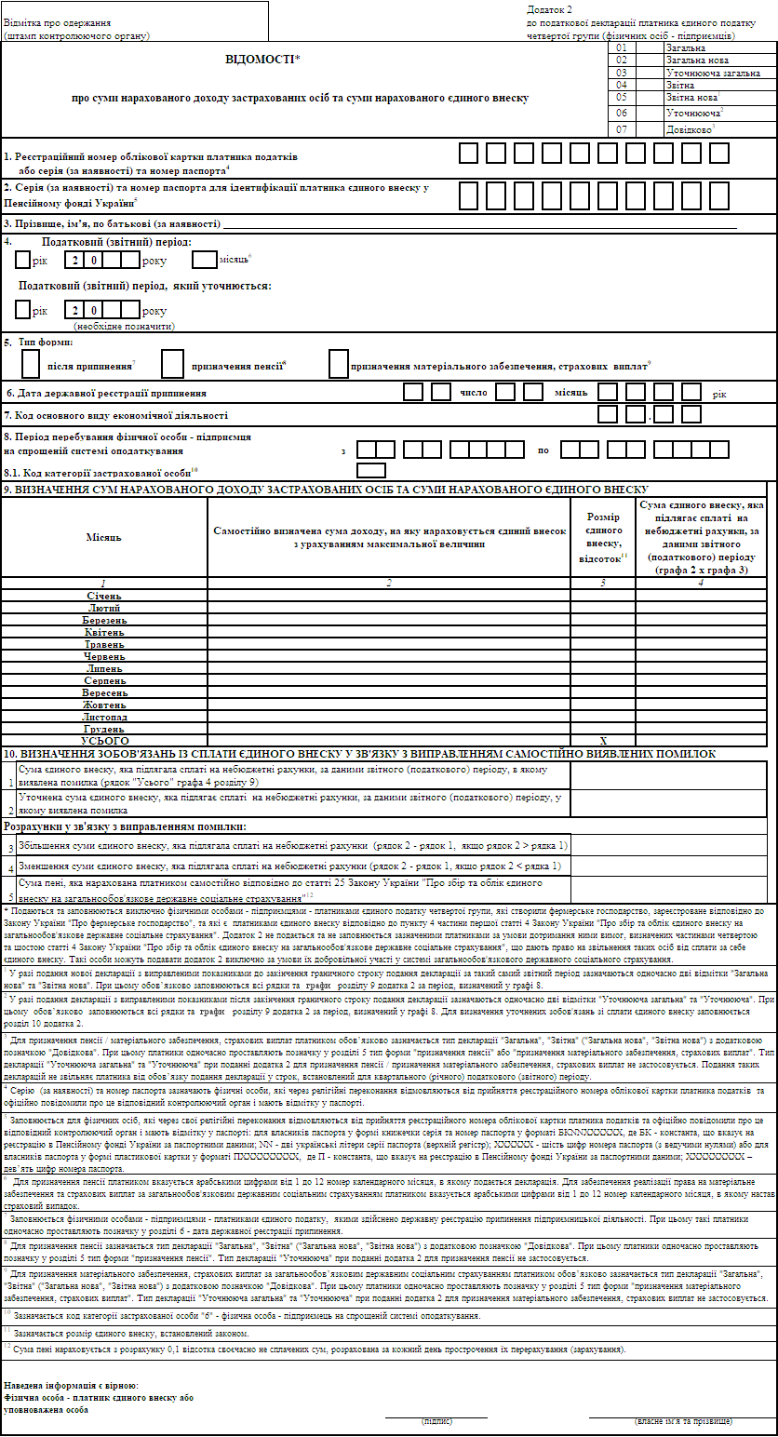

Додаток 3
до податкової декларації платника єдиного податку четвертої групи
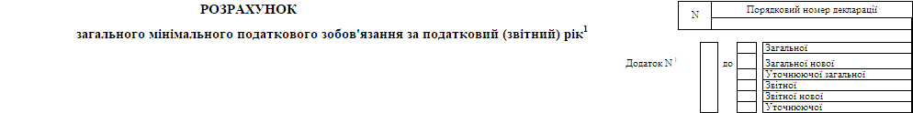
20 % витрат на сплату орендної плати земельних ділянок 5, грнЗагальне мінімальне податкове зобов'язання (ЗМПЗ) (ЗМПЗ = сума  рядків 1.n граф 9 та/або 10),  грнМінімальне податкове зобов'язання (МПЗ):Кількість календарних місяців 4  (М)Коефіцієнт 3 (К)Нормативна грошова оцінка земельної ділянки 2:Розділ I  Одиниці виміру: | гектари - з чотирма десятковими знаками;  гривні - з двома десятковими знаками

N
з/п
Кадастровий номер земельної ділянки  (у разі наявності)Площа земельної ділянки, га (S) |  | власна |  | орендована |  | для земельної ділянки, нормативна грошова оцінка якої проведена (НГОд), грн | для земельної ділянки, нормативна грошова оцінка якої не проведена (НГО), грн |  |  |  | земельної ділянки, нормативна грошова оцінка якої проведена МПЗ = НГОд х К х М / 12  (графа 5 х графа 7 х графа 8 / 12), грн
 |  | 3 | 4 | 5 | 6 |  |  | 9 | 10
1.1 6 |  |  |  |  |  |  |  |  |  | х
1.2 6 |  |  |  |  |  |  |  |  |  | х
1.3 6 |  |  |  |  |  |  |  |  |  | х
1.4 6 |  |  |  |  |  |  |  |  |  | х
2 | х |  |  | х | х |  | х
Розділ II | Одиниці виміру: | гривні - з двома десятковими знаками

Назва показника
1Код рядкаСума |  |  |  |  |  |  |  | 2 |  | 3
Загальне мінімальне податкове зобов'язання (ЗМПЗ) (графа 11 рядка 2 розділу I) |  |  |  |  |  |  |  | 01
Загальна сума сплачених податків, зборів, платежів протягом податкового (звітного) року 7, у т. ч. |  |  |  |  |  |  |  | 02
єдиний податок |  |  |  |  |  |  |  | 02.1
податок на прибуток 8 |  |  |  |  |  |  |  | 02.2
податок на доходи фізичних осіб (ПДФО) 9 |  |  |  |  |  |  |  | 02.3
військовий збір 9 |  |  |  |  |  |  |  | 02.4
ПДФО з доходів фізичних осіб, які перебувають з платником єдиного податку у трудових або цивільно-правових відносинах 10 |  |  |  |  |  |  |  | 02.5
військовий збір з доходів фізичних осіб, які перебувають з платником єдиного податку у трудових або цивільно-правових відносинах 10 |  |  |  |  |  |  |  | 02.6
ПДФО з доходів за договорами оренди 11 |  |  |  |  |  |  |  | 02.7
військовий збір з доходів за договорами оренди 11 |  |  |  |  |  |  |  | 02.8
земельний податок 12 |  |  |  |  |  |  |  | 02.9
рентна плата за спеціальне використання води (у разі її сплати) |  |  |  |  |  |  |  | 02.10
20 відсотків витрат на сплату орендної плати (рядок 2 графи 12 розділу I) 5 |  |  |  |  |  |  |  | 03
Різниця між сумою загального мінімального податкового зобов'язання та загальною сумою сплачених податків, зборів, платежів та витрат на оренду земельних ділянок (рядок 01 - рядок 02 - рядок 03 розділу II) (+/-) (позитивне значення переноситься до рядка 4 Розрахункової частини декларації для юридичних осіб або до рядка 15.2 Розрахункової частини декларації для фізичних осіб - підприємців) |  |  |  |  |  |  |  | 04
____________
1 Додаток 3 є невід'ємною частиною податкової декларації платника єдиного податку четвертої групи. Номер зазначається послідовно наростаючим числом від кількості поданих відповідних додатків. Платники єдиного податку - власники, орендарі, користувачі на інших умовах (в тому числі на умовах емфітевзису) земельних ділянок, віднесених до сільськогосподарських угідь, а також голови сімейних фермерських господарств, у тому числі щодо земельних ділянок, що належать членам такого сімейного фермерського господарства та використовуються таким сімейним фермерським господарством, зобов'язані подавати додаток з розрахунком загального мінімального податкового зобов'язання у складі податкової декларації за податковий (звітний) рік (пункт 297 1.1 статті 297 1 глави 1 розділу XIV Податкового кодексу України).
² Для земельної ділянки, нормативна грошова оцінка якої проведена, - нормативна грошова оцінка відповідної земельної ділянки з урахуванням коефіцієнта індексації, визначеного відповідно до порядку, встановленого Податковим кодексом України для справляння плати за землю (НГОд). Для земельної ділянки, нормативна грошова оцінка якої не проведена, - нормативна грошова оцінка 1 гектара ріллі по Автономній Республіці Крим або по області з урахуванням коефіцієнта індексації, визначеного відповідно до порядку, встановленого Податковим кодексом України для справляння плати за землю (НГО) (підпункти 38 1.1.1 і 38 1.1.2 пункту 38 1.1 статті 38 1 глави 1 розділу I Податкового кодексу України).
³ К - коефіцієнт, який становить 0,05 (підпункти 38 1.1.1 і 38 1.1.2 пункту 38 1.1 статті 38 1 глави 1 розділу I Податкового кодексу України). Тимчасово, для розрахунку мінімального податкового зобов'язання за 2022 та 2023 податкові (звітні) роки коефіцієнт "К", визначений у підпунктах 38 1.1.1 і 38 1.1.2 пункту 38 1.1 статті 38 1 глави 1 розділу I Податкового кодексу України, застосовується із значенням 0,04 (пункт 67 підрозділу 10 розділу XX "Перехідні положення" Податкового кодексу України). При обчисленні мінімального податкового зобов'язання платниками єдиного податку четвертої групи - фізичними особами - підприємцями, які провадять діяльність виключно в межах фермерського господарства, зареєстрованого відповідно до Закону України "Про фермерське господарство", коефіцієнт "К", визначений у підпунктах 38 1.1.1 і 38 1.1.2 пункту 38 1.1 статті 38 1 глави 1 розділу I Податкового кодексу України, застосовується у половинному розмірі (підпункт 38 1.1.3 пункту 38 1.1 статті 38 1 глави 1 розділу I Податкового кодексу України).
⁴ Кількість календарних місяців, протягом яких земельна ділянка перебуває у власності, оренді, користування на інших умовах (в т. ч. на умовах емфітевзису) платника податків (підпункти 38 1.1.1 і 38 1.1.2 пункту 38 1.1 статті 38 1 глави 1 розділу I Податкового кодексу України).
⁵ 20 відсотків витрат на сплату орендної плати за віднесені до сільськогосподарських угідь земельні ділянки, орендодавцями яких є юридичні особи, та/або які перебувають у державній чи комунальній власності (абзац восьмий пункту 297 1.5 статті 297 1 глави 1 розділу XIV Податкового кодексу України).
⁶ За потреби кількість рядків розділу I може бути збільшено або зменшено.
⁷ Загальна сума сплачених платником єдиного податку податків, зборів, платежів, контроль за справлянням яких покладено на контролюючі органи, пов'язаних з виробництвом та реалізацією власної сільськогосподарської продукції та/або з власністю та/або користуванням (орендою, суборендою, емфітевзисом, постійним користуванням) земельними ділянками, віднесеними до сільськогосподарських угідь (пункт 297 1.1 статті 297 1 глави 1 розділу XIV Податкового кодексу України). У сумі сплачених податків, зборів, платежів та витрат на оренду земельних ділянок не враховуються помилково та/або надміру сплачені у податковому (звітному) році суми податків, зборів, платежів (абзац дев'ятий пункту 297 1.5 статті 297 1 глави 1 розділу XIV Податкового кодексу України). Сума єдиного податку в частині позитивного значення різниці між сумою загального мінімального податкового зобов'язання та загальною сумою сплачених податків, зборів, платежів та витрат на оренду земельних ділянок не враховується у загальній сумі сплачених податків, зборів, платежів та витрат на оренду земельних ділянок у наступному податковому (звітному) році (пункт 297 1.8 статті 297 1 глави 1 розділу XIV Податкового кодексу України).
⁸ У разі переходу в податковому (звітному) році на спрощену систему оподаткування із загальної (абзац третій пункту 297 1.5 статті 297 1 Податкового кодексу України).
⁹ ПДФО та військовий збір з доходів (чистого оподаткованого доходу) від продажу (реалізації) власної сільськогосподарської продукції у разі переходу в податковому (звітному) році на спрощену систему оподаткування із загальної (абзац четвертий пункту 297 1.5 статті 297 1 глави 1 розділу XIV Податкового кодексу України).
¹⁰ ПДФО та військовий збір з доходів фізичних осіб, які перебувають з платником єдиного податку у трудових або цивільно-правових відносинах (крім доходів, сплачених за придбання товарів у фізичних осіб) (абзац п'ятий пункту 297 1.5 статті 297 1 глави 1 розділу XIV Податкового кодексу України).
¹¹ ПДФО та військовий збір з доходів фізичних осіб за договорами оренди, суборенди, емфітевзису земельних ділянок, віднесених до сільськогосподарських угідь, за податковий (звітний) рік (абзац п'ятий пункту 297 1.5 статті 297 1 Податкового кодексу України).
¹² Земельний податок за земельні ділянки, віднесені до сільськогосподарських угідь, які використовуються такими платниками для здійснення підприємницької діяльності (у разі переходу в податковому (звітному) році на спрощену систему оподаткування із загальної) (абзац шостий пункту 297 1.5 статті 297 1 глави 1 розділу XIV Податкового кодексу України).
¹³ Серію (за наявності) та номер паспорта зазначають фізичні особи, які через релігійні переконання відмовляються від прийняття реєстраційного номера облікової картки платника податків та офіційно повідомили про це відповідний контролюючий орган і мають відмітку у паспорті.
 |  | . |  |  | .

(дата подання)

Керівник / фізична особа - підприємець  або уповноважена особа | ________________  (підпис) | _________________________  (власне ім'я та прізвище)
Реєстраційний номер облікової картки платника податків або серія (за наявності) та номер паспорта 13
Головний бухгалтер або особа, яка  відповідає за ведення бухгалтерського обліку | ________________  (підпис) | _________________________  (власне ім'я та прізвище)
Реєстраційний номер облікової картки платника податків або серія (за наявності) та номер паспорта 13

(форма із змінами, внесеними згідно з наказом
Міністерства фінансів України від 17.03.2017 р. N 369,
у редакції наказів Міністерства
фінансів України від 09.12.2020 р. N 752,
від 24.11.2022 р. N 394,
із змінами, внесеними згідно з наказом
Міністерства фінансів України від 15.12.2022 р. N 438)

